2) Zpráva o provozu Systému monitorování spotřeby a úspor energie v budovách vládních institucí

Praha, květen 2016

1. Úvod 3

2. Systém monitoringu spotřeby 4

2.1 Provoz systému v roce 2015 4

3. Analýza monitorovaných dat 4

3.1 Spotřeba energie 5

3.2 Ceny energie 6

3.3 Náklady 7

3.4 Palivová základna 7

3.5 Měrné ukazatele 8

4. Souhrn dosažených výsledků 9

4.1 Úsporná opatření 9

5. Závěr 12

Úvod
Systém monitorování spotřeby energie vybraných vládních budov je základním nástrojem pro práci meziresortní pracovní skupiny vytvořené na základě Usnesení vlády České Republiky ze dne 22. srpna 2007 č. 925.
V roce 2015 probíhal monitoring spotřeby energie vybraných vládních budov ve standardním režimu. Paralelně s tím probíhaly činnosti související s implementací článku 5 Směrnice o energetické účinnosti 2012/27/EU týkající se příkladné úlohy státní a veřejné správy v oblasti energetické náročnosti budov. V prosinci bylo Vládou ČR přijato usnesení č. 1035 ze dne 14. 12. 2015, které vytváří podmínky pro financování rekonstrukcí budov užívaných centrálními orgány státní správy a tím pro naplnění požadavků článku 5 Směrnice.
V roce 2015 se podařilo resortům u původního souboru sledovaných budov dosáhnout ve srovnání s výsledky roku 2009 dosáhnout úspory ve výši 20 mil. Kč. Hlavním cílem této zprávy je sumarizovat výsledky provozu systému v roce 2015 a informovat o vývoji v oblasti zkvalitňování energetického managementu ve státní správě.

Systém monitoringu spotřeby

Provoz systému v roce 2015
Systém monitorování spotřeby energie vládních budov byl v roce 2015 provozován standardním způsobem. Na provozu systému spolupracoval administrátor systému se všemi resortními energetiky a správci sledovaných budov. Ti od roku 2009 poskytují v měsíčních, respektive ročních intervalech celkové informace o spotřebě energie, s ní spojených nákladech, stavu a způsobu provozování vybraných významných budov jednotlivých resortů a Úřadu vlády ČR.
V průběhu minulého roku nedošlo v rozsahu sledovaných budov či informací k žádným zásadním změnám. V roce 2015 bylo na 50ti vybraných budovách napříč všemi resorty a Úřadem vlády ČR monitorováno celkem 88 toků energie. Celková energeticky vztažná plocha monitorovaných budov činila 721 tis. m².
Resort | Počet monitorovaných budov
MD | 1
MF | 6
MK | 2
MMR | 3
MO | 5
MPO | 3
MPSV | 1
MŠMT | 3
MSp | 2
MV | 7
MZ | 1
MZe | 3
MŽP | 1
MZV | 4
ÚV ČR | 8

Tabulka 1 – Počty monitorovaných budov jednotlivých resortů v roce 2015
K dnešnímu dni je k dispozici již sedmiletá řada informací o energetické náročnosti všech sledovaných budov. Zkušenosti nabyté provozováním systému na vybraném vzorku budov a existence koordinované meziresortní pracovní skupiny významně pomáhají při přípravě implementace požadavků kladených na veřejné instituce v souvislosti se směrnicí o energetické účinnosti i požadavky národní legislativy.
Správce systému zajišťuje v průběhu roku administraci webového portálu pro sběr relevantních informací o budovách, kontrolu úplnosti a správnosti poskytovaných dat, upozorňuje na zjištěné nesrovnalosti a pomáhá při jejich vysvětlování a odstraňování.

Analýza monitorovaných dat
V průběhu roku 2015 se soubor monitorovaných budov zásadně nezměnil. Dle dostupných informací nebyl na žádné ze sledovaných budov ani proveden významnější stavební či technologický zásah, který mohl významněji ovlivnit energetickou náročnost budov. Z výsledků monitoringu přesto vyplývá, že se ve srovnání s rokem 2014 mírně zvýšilo tempo dosahování úspor. Tuto skutečnost přičítáme jednak lepšímu operativnímu provozování budov, možné realizaci dílčích úsporných opatření menšího rázu, o kterém jsme nebyli informováni, případně změnám ve využití budov.

Spotřeba energie
Graf 1 znázorňuje celkovou roční spotřebu energie všech sledovaných energonositelů na všech monitorovaných budovách v letech 2009 až 2015.
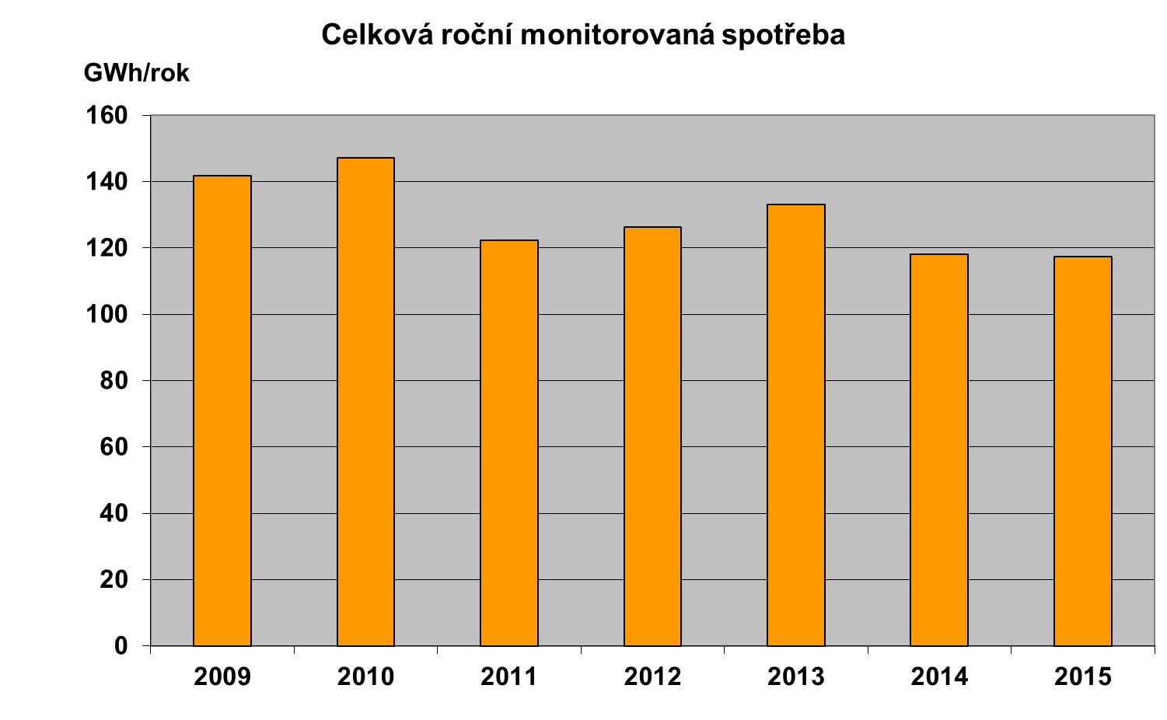
Graf 1 – Trend celkové spotřeby energie sledovaného souboru budov v letech 2009 – 2015
Celková spotřeba energie monitorovaných budov činila v roce 2015 117 GWh. Meziročně se tak spotřeba snížila o 0,7 %. Spotřeba energie je z důvodu velkého podílu vytápění budov významně ovlivněna klimatickými podmínkami, zejména venkovní teplotou. Rok 2015 byl v topném období v porovnání s rokem 2014 mírně chladnější, počet denostupňů vzrostl o 7 %, v porovnání s ostatními monitorovanými lety byl přesto druhým nejteplejším. Skutečnost, že se i přes nižší průměrnou venkovní teplotu v otopném období podařilo udržet klesající trend spotřeby energie, potvrzuje zlepšování v oblasti energetické náročnosti budov a technologií spojených s jejich provozem a využitím.
Spotřebu energie sledovaných budov zásadně ovlivňuje venkovní teplota, což je patrné z Graf 2, znázorňujícího průběh měsíčních spotřeb energie. Graf je členěný do skupin dle energonositelů. Zatímco modře vyznačená spotřeba elektrické energie pro provoz budov očištěná o odběry elektrické energie pro vytápění je v průběhu roku víceméně konstantní, u ostatních energonositelů je patrná silná sezónní závislost.
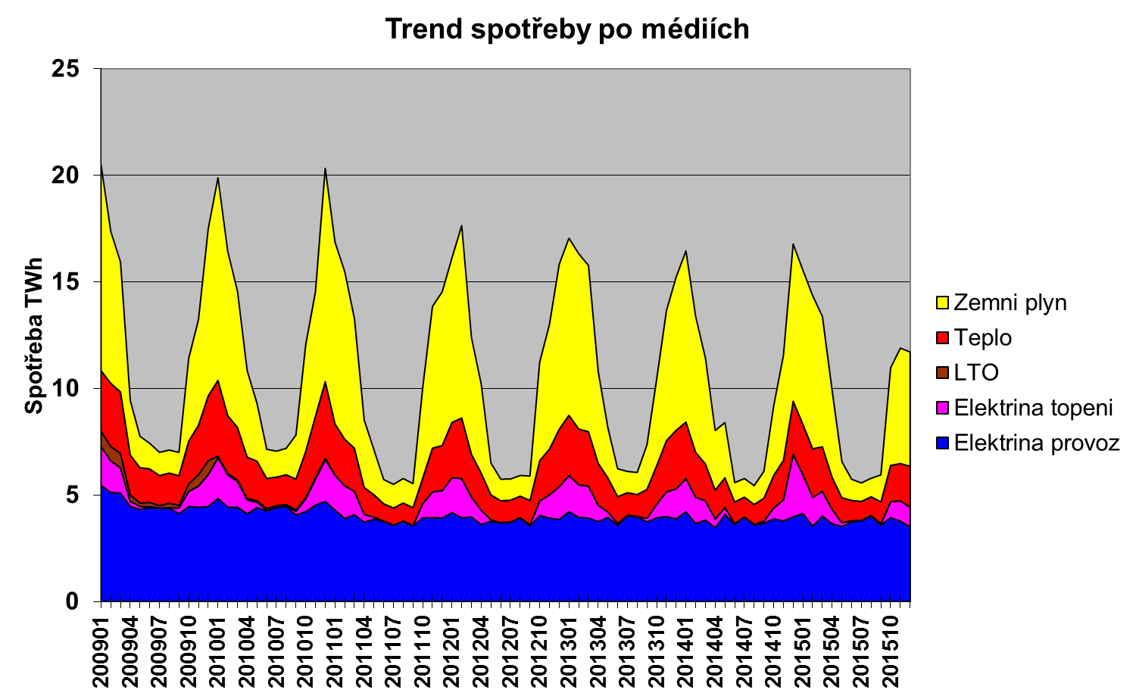
Graf 2 - Průběh spotřeby energie v letech 2009 až 2015 po energonositelích

Ceny energie
Trend vývoje ceny elektrické energie v běžných tarifech v roce 2015 navázal na předešlé roky. Průměrná jednotková cena meziročně poklesla o dalších téměř 8 %. Průměrná jednotková cena elektrické energie v „topných tarifech“ poklesla o 5 %.
Nejvýznamnější změna trendu ceny energonositele je patrná u zemního plynu, kde po dlouhém období růstu jednotkové ceny došlo k jejímu významnému snížení o 8 %, čímž se dostala pod úroveň jednotkové ceny v roce 2011.
Jednotková cena tepelné energie v roce 2015 potvrdila trend vykazující nejmenší volatilitu, meziročně zde došlo k poklesu o cca 1 %.
Vývoj průměrných jednotkových cen nakupovaných energonositelů je uveden v tabulce 2. Vzhledem k tomu, že od roku 2011 žádná ze sledovaných budov není vytápěna topným olejem, není možné pro roky 2011- 2015 jednotkovou cenu stanovit.
Médium | m. j. |  | Průměrná cena Kč/m. j.
 |  | 2009 | 2010 | 2011 | 2012 | 2013 | 2014 | 2015
EE | MWh | 3859 | 3623 | 3762 | 3636 | 3881 | 3445 | 3190
ET | MWh | 2869 | 2521 | 2456 | 2644 | 2653 | 2279 | 2176
ZP | Nm3 | 12,73 | 11,8 | 13,1 | 13,5 | 13,6 | 14,0 | 12,9
TE | GJ | 481 | 456 | 519 | 541 | 524 | 599 | 593
TO | t | 12153 | 11930 | Není k dispozici

Tabulka 2 – Meziroční srovnání jednotkových cen sledovaných energetických vstupů

Náklady
Celkové roční náklady na energii u sledovaných budov v roce 2015 činily 236,5 mil. Kč. Náklady na zásobování monitorovaných budov energií tak meziročně poklesly o 5 %. Náklady jsou sledovány na základě fakturace od dodavatelů energie. Veškeré finanční údaje jsou vzhledem k povaze monitorovaných institucí počítány včetně daně z přidané hodnoty. Graf 3 znázorňuje podíl jednotlivých resortů na spotřebě celého souboru monitorovaných budov.
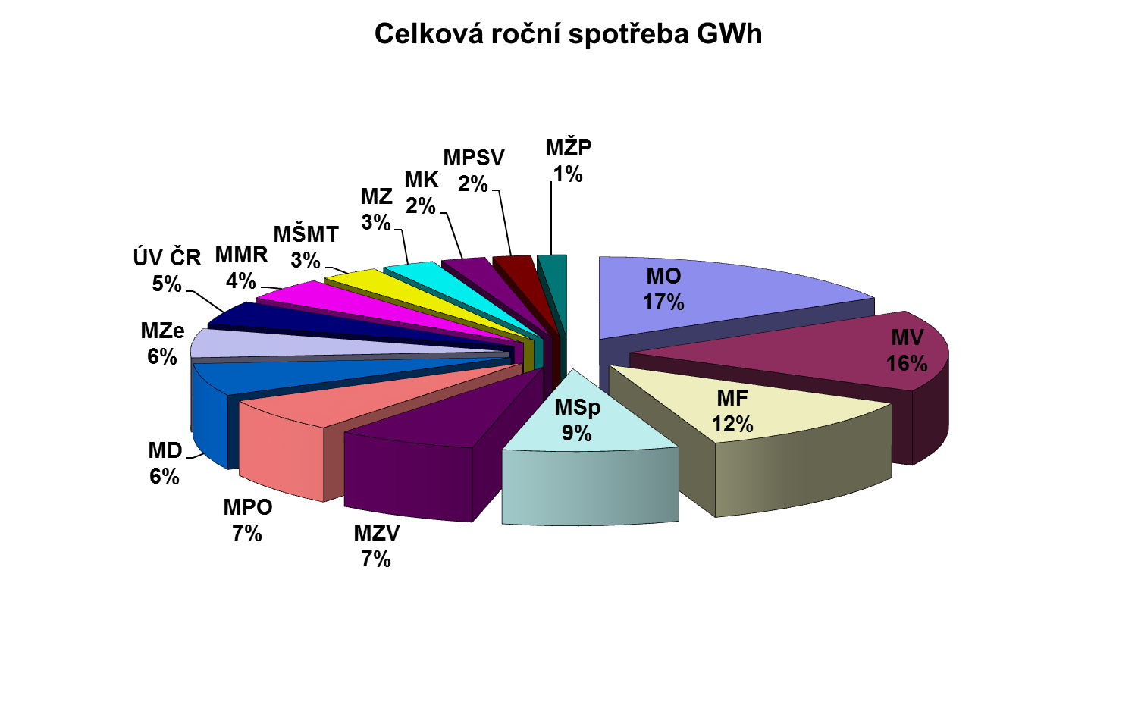
Graf 3 - Podíl resortů na celkové spotřebě energie sledovaných budov v roce 2015

Palivová základna
Jak již bylo konstatováno, nedošlo v roce 2015 k zásadní změně zásobování sledovaných budov energonositeli. Podíl jednotlivých energonositelů na celkovém energetickém vstupu znázorňuje Graf 4. Spotřeba elektrické energie pro provozní účely je přitom v ojedinělých případech zatížena krytím části spotřeby energie budovy pro vytápění, jelikož jsou sledovány pouze fakturační vstupy energie a několik sledovaných budov nemá fakturačně oddělenou spotřebu elektrické energie pro vytápění. Jedná se však pouze o výjimky.
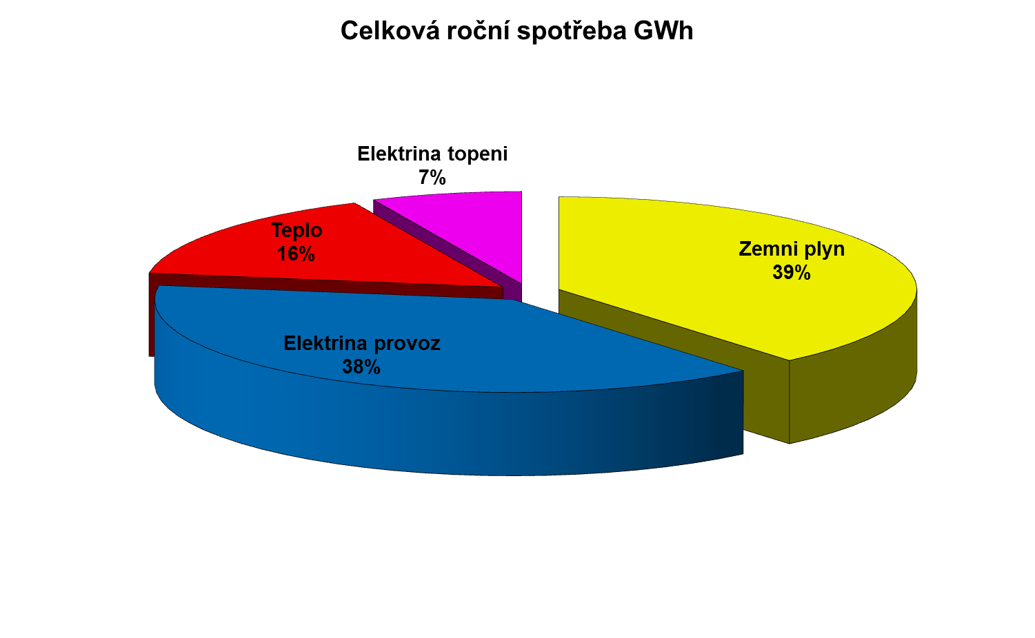

Graf 4 – Podíl sledovaných energonositelů na celkové spotřebě energie v roce 2013

Měrné ukazatele
Budovy, u kterých lze samostatně stanovit množství energie pro vytápění je možné porovnat z hlediska měrné spotřeby na vytápění vztažené na jednotku vytápěné podlahové plochy (viz Graf 5).
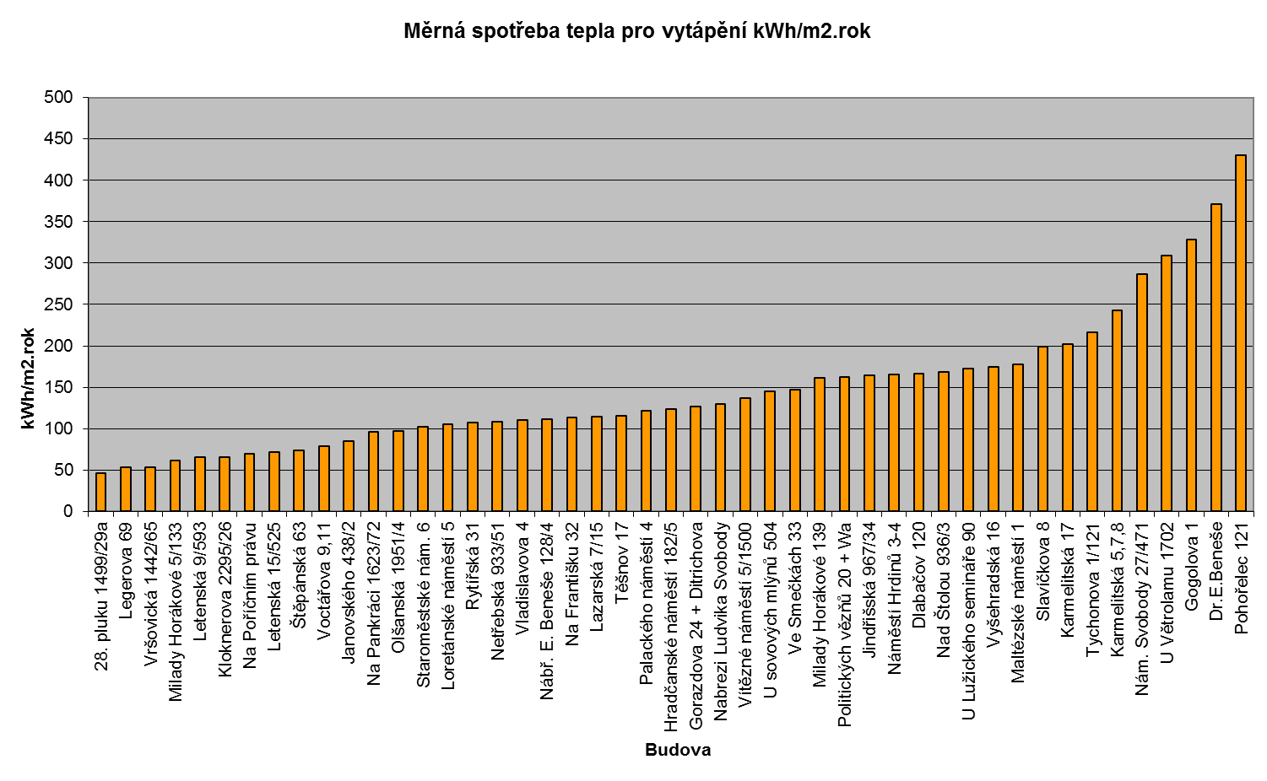
Graf 5 – Porovnání měrné spotřeby energie budov na vytápění v roce 2015
Porovnání měrných spotřeb umožňuje jednoduše zhodnotit energetickou náročnost budov a identifikovat tak případy nehospodárného nakládání energií a vyhledávat potenciální energeticky úsporné projekty. Budovám, které vykazují výsledky vymykající se normálu, je věnována zvláštní pozornost.

Souhrn dosažených výsledků
V roce 2015 byl systém monitorování spotřeby energie vybraných vládních budov provozován v souladu s plánem. Údaje o spotřebě energie jsou pravidelně sbírány a analyzovány, případy výskytu nestandardních odchylek jsou řešeny s energetiky dotčených resortů. Resorty aktivně pracují na zlepšování v oblasti hospodaření s energií.

Úsporná opatření
V roce 2015 nebylo na sledovaných budovách realizováno žádné opatření, které by mohlo zásadním způsobem ovlivnit energetickou náročnost. Zřejmě největší vliv může mít změna ve způsobu respektive míře využívání budov. Tyto změny ale nejsou v rámci monitoringu pravidelně sledovány. Poslední aktualizace informací tohoto druhu proběhla v souvislosti s přípravami na implementaci článku 5 Směrnice o energetické účinnosti 2012/27/EU. Obtížnou situaci resortů způsobenou nedostatkem prostředků pro realizaci energeticky úsporných projektů řeší v návaznosti na zmiňované vládní usnesení č. 1035/2015 pověřené resorty.
Na základě cílů nastavených na základě údajů roku 2009 je možné sledovat souhrnně přínosy těchto úsporných opatření na trendu kumulovaných úspor energie (viz Graf 6).
Z porovnání cílových a reálně dosažených spotřeb energie jednotlivých budov vyplývá, že se v roce 2015 podařilo resortům u souboru sledovaných budov dosáhnout úspory ve výši 20 mil. Kč v aktuálních cenách energie.
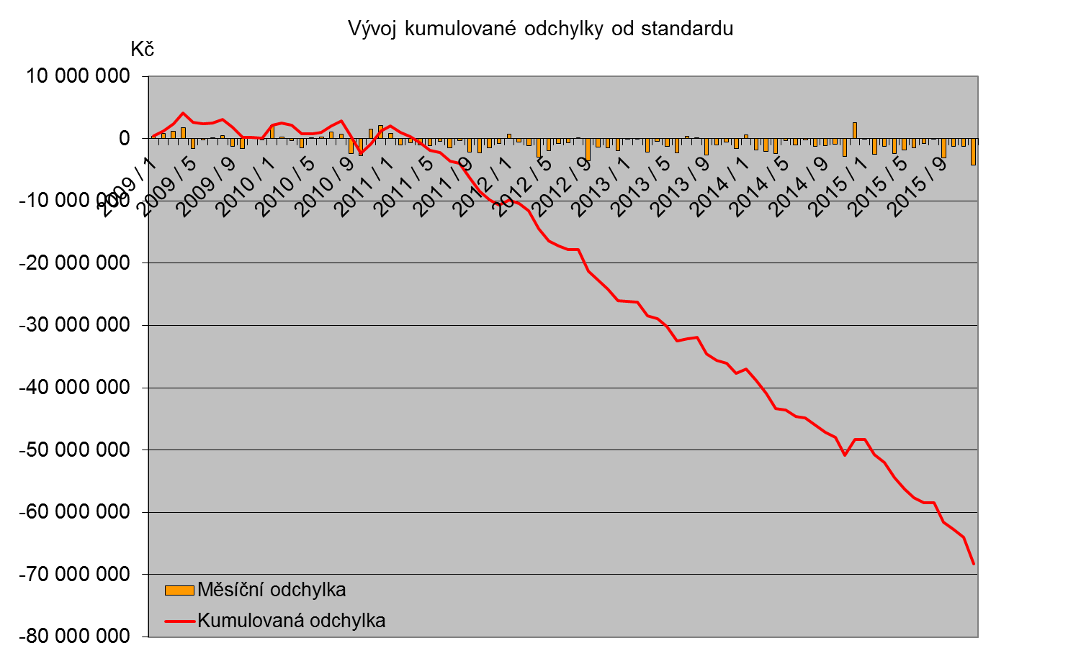
Graf 6 – Trend kumulované úspory na úrovni celého systému

Od roku 2010 se podařilo resortům v porovnání s rokem 2009 realizovat úsporná opatření, jejichž prostý kumulovaný přínos dosahuje hodnoty téměř 70 mil. Kč.
Tato data jsou výsledkem kumulace odchylek skutečně dosahované spotřeby energie v jednotlivých letech od cílů nastavených na základě reálných výsledků roku 2009. Jsou rozlišitelné na úrovni sledovaných budov a energetických vstupů. Detailní výsledky této analýzy jsou součástí pravidelných reportů dostupných členům meziresortní pracovní skupiny prostřednictvím webové aplikace.
Je proto také možné porovnat přínosy jednotlivých resortů k celkově dosahovaným úsporám. Výsledky porovnání znázorňuje Graf 7.

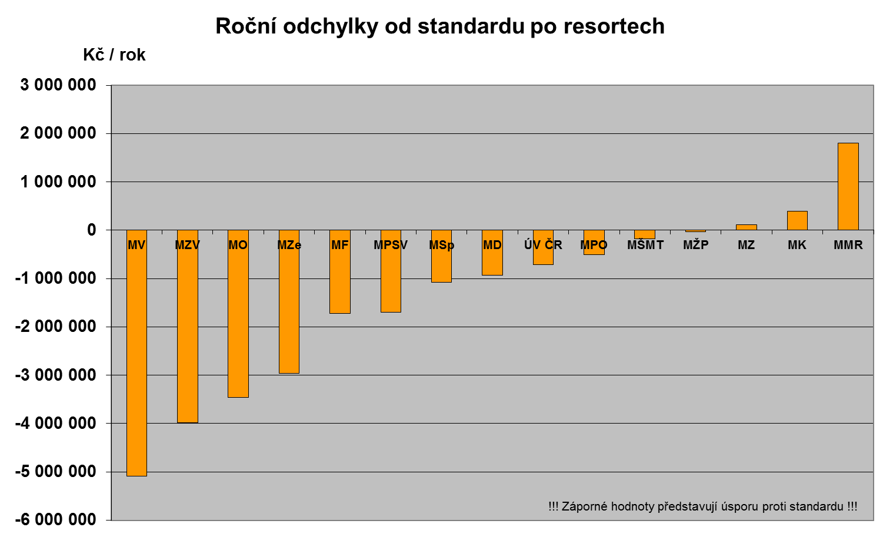
Graf 7 – Příspěvky resortů k úspoře dosažené v roce 2015

Závěr
Systém monitorování spotřeby energie vybraných vládních budov je provozován v souladu s plánem. Výsledky roku 2015 lze hodnotit jako úspěšné. V průběhu roku 2015 se dařilo plnit všechny vytyčené hlavní cíle:
- Dosažené úspory výrazně převyšují náklady na provoz Systému energetického řízení ve vybraných budovách vládních institucí
- Zkušenosti z provozování systému monitorování vládních budov jsou využívány při řešení problematiky spojené s implementací článku 5 Směrnice o energetické účinnosti
- Pravidelný reporting je v jednotné struktuře dostupný všem členům pracovní skupiny a sjednocuje tak přístup jednotlivých resortů k problematice energetického řízení
- Vytvořená meziresortní pracovní skupina je dobrou platformou pro koordinaci činnosti resortních energetiků v oblasti energetického managementu a pro výměnu informací a zkušeností
- Administrátor systému je resortním energetikům k dispozici v roli odborného garanta a pomáhá jim řešit problémy, se kterými se na něj obracejí
Na základě výše uvedeného hodnocení doporučujeme systém monitorování spotřeby energie nadále provozovat a rozvíjet. Avšak pro lepší přehlednost navrhujeme spojit tento monitoring (též označovaný jako Monitoring I.) s novou podobou rozšířeného Monitoringu, který MPO realizuje podle § 9b odst. 3 zákona č. 406/2000 Sb., o hospodaření energií, ve znění pozdějších předpisů, a provádět jeho vyhodnocování spolu s ostatními na základě usnesení č. 1035 ze dne 14. prosince 2015, a to každoročně do 30. června.

o vyhodnocení Státního programu na podporu úspor energie a využití obnovitelných zdrojů energie pro rok 2006 a Analýze efektivnosti a účinnosti Státního programu na podporu úspor energie a vyššího využití obnovitelných zdrojů energie za uplynulé období
výchozí základnou pro porovnání jsou reálné výsledky roku 2009
ukazatel užívaný mimo jiné pro hodnocení nároků na vytápění ve zvoleném časovém intervalu topného období. Stanovuje se jako časově kumulovaný rozdíl venkovní a vnitřní teploty.
Kumulované úspory energie zohledňují pouze přínosy v oblasti úspory množství spotřebované energie. Úspory dosažené snížením ceny nakupované energie je třeba dodatečně přičíst.

